**极客时间共创帮助文档**

**一 课前准备必看QA**

**Q: 课程中使用的OpenAIkey上哪里获取**

A:

* 注册 ChatGPT 账号👉<http://gk.link/a/126kX>
* 外国手机号的方法: <https://sms-activate.org/cn>
* 如注册太麻烦也可自行购买.
  + openAI apikey如何购买(大概3块)
    - 直接淘宝搜索 gpt3.5
  + https://www.eylink.cn/ 第三方平台购买

**Q: 没有办法访问OpenAI 接口怎么办**

A: 使用国内代理api即可. 将域名替换即可. api.openai.com -> api.openai-proxy.com

风险提示: 由于是第三方代理, 因此可以作为测试学习用. !!!不要作为生产用以防key被盗用!!!!!!ii

第一种, 走国内代理方案

代码方法使用如下

client = OpenAI(  
 base_url='https://api.openai-proxy.com/v1'  
)

如果是自己购买的三方openai代理, 诸如在https://www.eylink.cn/上购买的

可以用

client = OpenAI(  
 base_url=' https://gtapi.xiaoerchaoren.com:8932/v1'  
)

第二种: 已购买代理的socks5代理

设置为全局代理可以直接使用, 如果不是设置为全局代理, 查看你代理的端口, 诸如18080

先安装库pip install PySocks

在代码开头设置socks5代理

import socket  
import socks  
socks.set_default_proxy(socks.SOCKS5, "127.0.0.1", 18080)  
socket.socket = socks.socksocket

如何验证代理是否能连接上[api.openai.com](https://api.openai.com)

打得开: <https://chat.openai.com/> 即可认为可访问[api.openai.com](https://api.openai.com)

ps: 使用ping也可以不过不够准.推荐用上述访问网页的7层协议验证

**Q: 环境怎么安装, 怎么样才算是ready**

A: github上有安装教程:

<https://github.com/DjangoPeng/openai-quickstart/blob/main/README.md>

做到红框框这里即可

**Q: 如何安装miniconda 进行python环境管理**

A: 见: <https://docs.anaconda.com/free/miniconda/miniconda-install/>

安装完毕之后使用: conda list

验证是否安装完毕

**Q: 如何安装指定环境python3.12**

A:

创建:conda create -n myenv python=3.12

激活: conda activate myenv

不使用时关闭环境 conda deactivate

Q: 有无免费可白嫖的GPU资源

A:

* 国内: <https://modelscope.cn/home> (注册有100小时免费GPU)

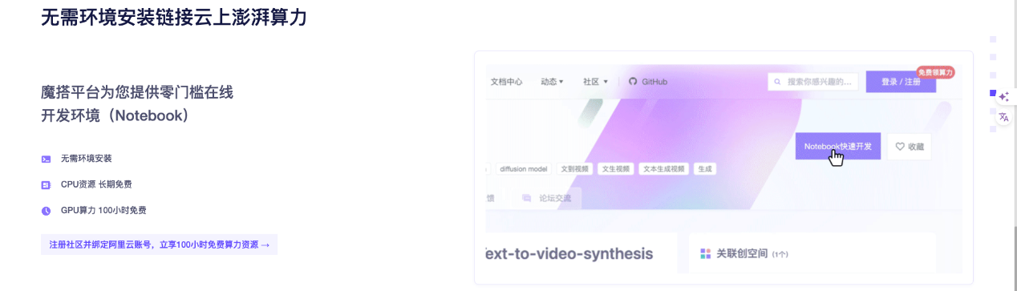

Q: openai api手机验证失败怎么弄, (openai api的key需要付费,)

A:试试google 搜索sms-activate

Q: 国内有无白嫖的类似gpt4的资源

A: 国内有不少模型注册都有. 这里总结了几个.**用的时候一个个领 ,token用不完会过期, 别一起领**.

* <https://www.deepseek.com> 深度求索

兼容openAI, 评分上靠近gpt4, 价格也便宜.

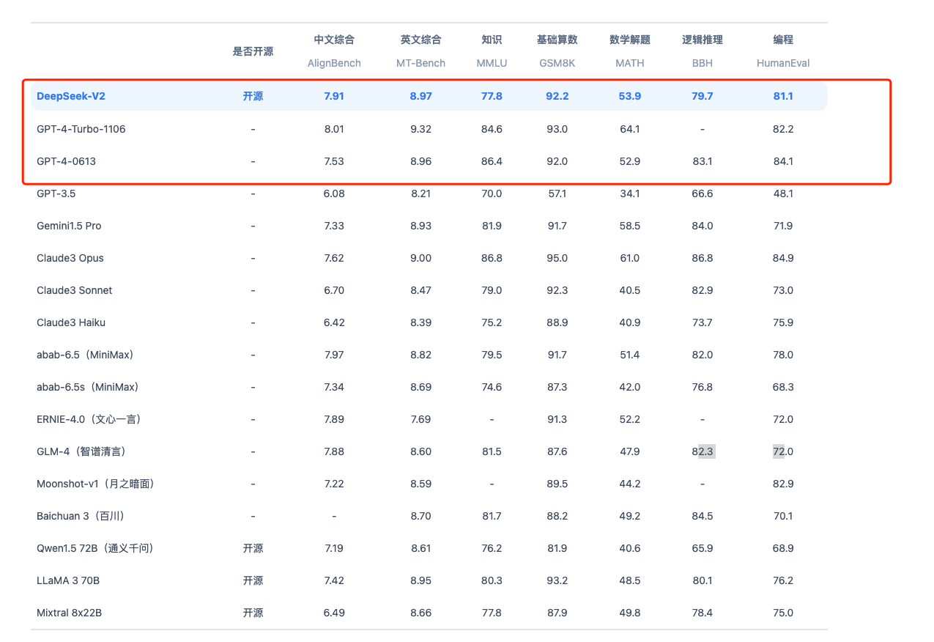

* 月之暗面也有 <https://platform.moonshot.cn/console/account>

兼容openAI, 注册实名就有.

* 智谱开放平台也有可白嫖token

https://shimo.im/docs/vVAXM8V1mgHrZb3m/ 《领取方式 · 智谱AI 推理 tokens》，可复制链接后用石墨文档 App 打开

**二 其他收录的问题QA(选看)**

Q: 这个课程是一定要用gpt吗，国内的大模型的api可以不？比如科大讯飞那些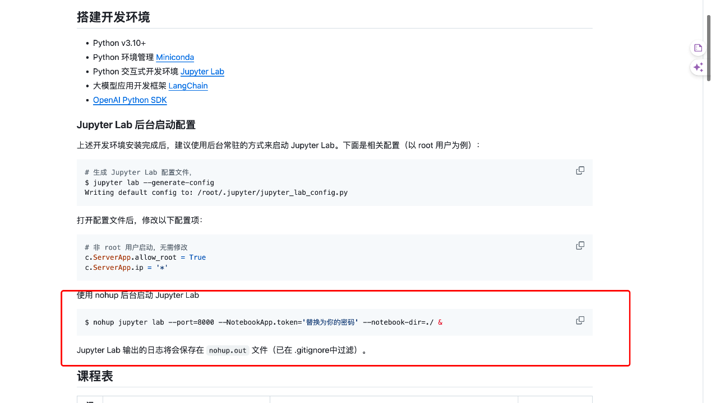

A:

彭: 国内会有 GLM API

* 豆浆: 简单用的GLM API没啥问题, 不过后续课程的langchain不一定对国内新兴的模型支持友好. 尽量先对齐用法, 都使用openAI

请教下老师们 我们的应用如果在客户端也实现 是不是需要搭个本地服务啊

* 豆浆: 最后课程有, 有关本地化的问题.chatglm3-6b/chatglm2-6b,实际上来说个人不是很推荐自己部署模型, 1是吃内存,2是自己部署的通常都是简化模型, 回答的准确度有限

Q: 请问简化模型大概需要多少内存？

A:

* 豆浆: chatglm2-6B -> 6GB
* 部署: <https://www.heywhale.com/mw/project/64984a7b72ebe240516ae79c>

用api能训练自己的模型吗

* 豆浆: <https://platform.openai.com/docs/guides/fine-tuning>
* 可以, openAI支持微调模型.

只不过正常来说, 模型的微调需要大量的数据.

你调整的不一定好.

一般来说, 是先选择一个基础模型, 然后基于这个模型去做调整.

诸如: 需要使用图像生成的, 专门找图像生成模型, 然后再做微调.

而不是用同一个gpt3.5区做

Q: 咱们课程的代码是notebook还是vscode 运行

A: <https://jupyterlab.readthedocs.io/en/stable/getting_started/installation.html>

启动之后浏览器访问localhost:8000如果可以访问就代表jupyterlab启动成功

用的是交互式环境. 如果可以的话, 编辑器尽量用pycharm, 支持比较好.

工作中就py而言, 用vscode/pycharm比较多

Q: 生产中怎么使用openAI

A: 推荐微软openAI(比较正规)

申请方式:

<https://zhuanlan.zhihu.com/p/678367436>

<https://blog.csdn.net/qq_39164154/article/details/130913879>

Q: 有没有好用的开源知识库

A:有2个

* <https://github.com/QuivrHQ/quivr>
* <https://doc.fastgpt.in/docs/development/intro/>

Q: 国外的huggingface源站下载太慢怎么处理

A: 试试国内镜像站: <https://hf-mirror.com/>, <https://www.modelscope.cn/models>

Q: 我在下载pip install包的时候出现了失败的情况怎么处理

A: 使用临时源, 诸如安装requests包: pip install requests -i<https://pypi.tuna.tsinghua.edu.cn/simple>

Q: 为什么有时候执行出现了Request time out?

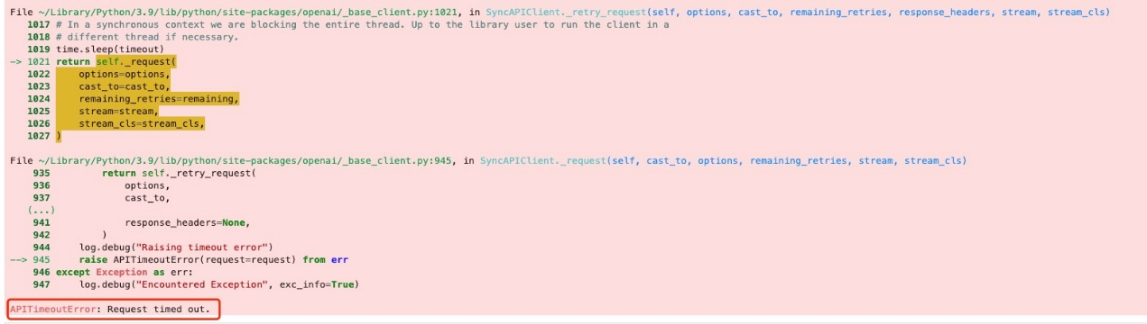

A: 购买的便宜的API key存在限制频率, 大概3min/3次

Q: 除了langchian之外还有没有其他框架

A: 还挺多的可以直接在google问一下, "langchian类似的框架"就有, 诸如: llamaindex

Q: 国内是否有数字人成熟方案

A: 见下述表格

|  |  |  |
| --- | --- | --- |
| 来源 | 备注 | 信息提供者 |
| <https://peiyin.xunfei.cn/> | 讯飞数字人 | 成都-老码 |
|  |  |  |
|  |  |  |

Q: 国内是否有好用的知识库(提供者)

A:

1、知识库对比：dify、fastgpt、langchatchat

2、agent构建器选择：flowise、langflow、bisheng

Q: 使用gradio的demo,出现了gbk报错, 如下图

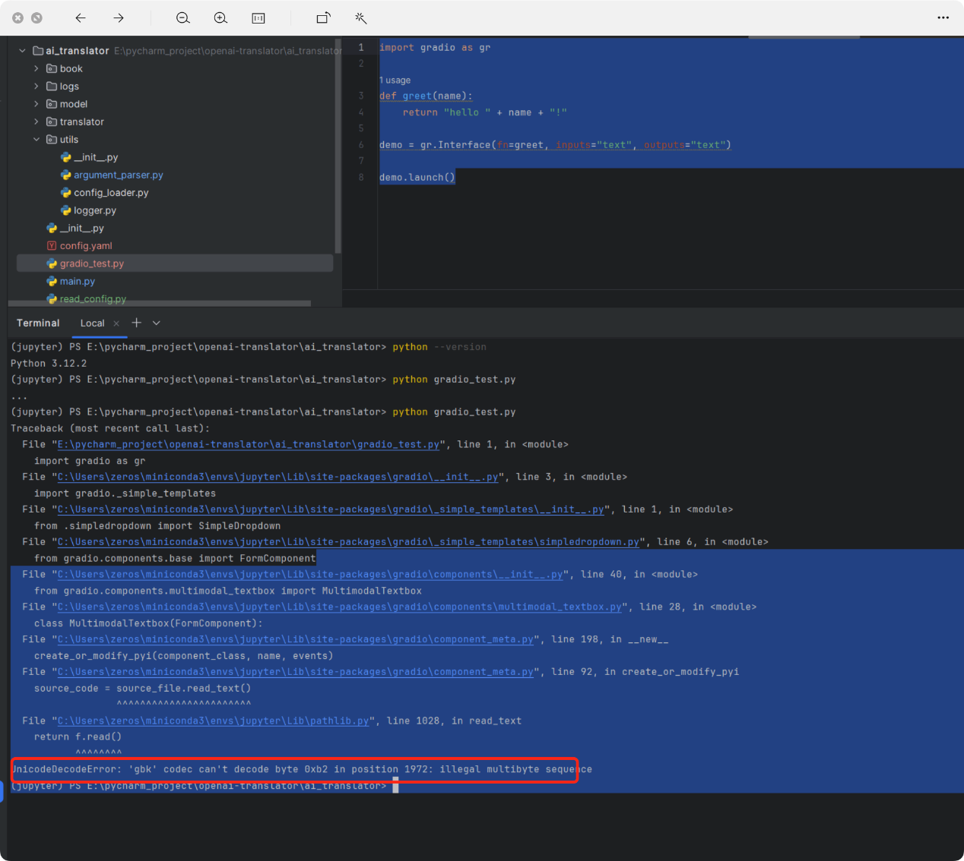

A: 归属python的依赖包版本问题.推荐降低或者升高gradio的版本.

通过pip freeze|grep gradio找到自己属于哪个版本.

通过"<https://pypi.tuna.tsinghua.edu.cn/simple/gradio/> 查看附近有哪些版本

pip uninstall gradio

pip install gradio==版本号

选择指定版本即可.

处理案例:  
查看别的电脑是4.21.0  
尝试降低版本后，运行可以  
pip uninstall gradio   
pip install gradio==4.21.0

Q: 为什么我买的api key无法使用gpt4模型出现了. NotFoundError

A: 普通用户只能使用gpt3.5->升级至plus(可用gpt4), 课程学习时不需要用到gpt4.可以不用付费.如果需要打开: <https://chat.openai.com/#pricing>

Q: 如何开发plugin

A:<https://zhuanlan.zhihu.com/p/630173111?utm_id=0>

Q: 调用self_ask_with_search错误.

错误诸如:

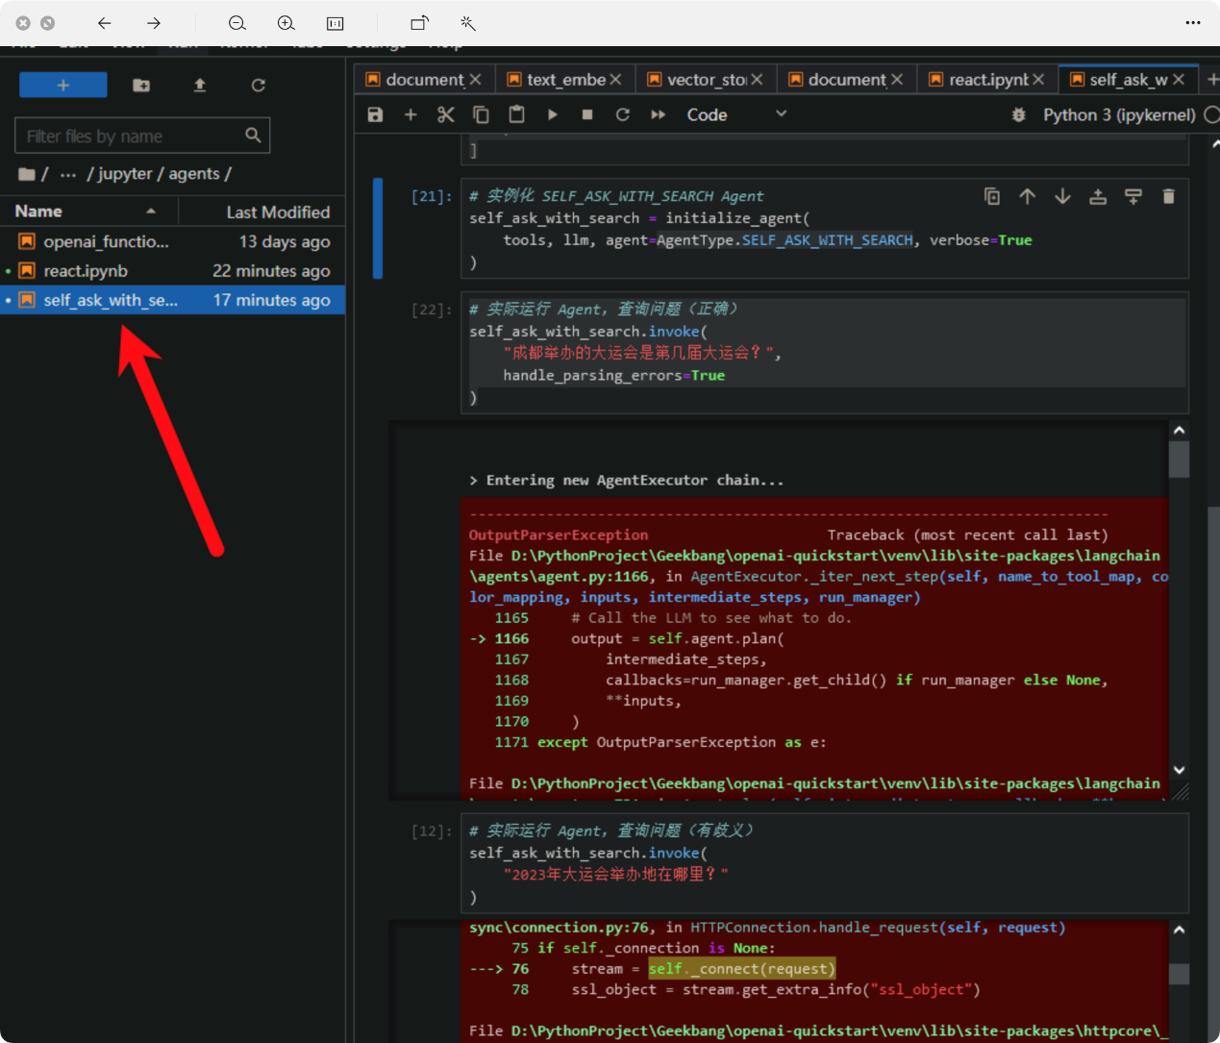

A: 解决方案:

agent=AgentType.SELF_ASK_WITH_SEARCH

-> AgentType.CHAT_ZERO_SHOT_REACT_DESCRIPTION

原因: 暂时未知.

Q: 在langchain/jupyter/data_connection/document_loader.ipynb 执行:

loader = UnstructuredURLLoader(urls=urls)  
data = loader.load()

出现如下问题:

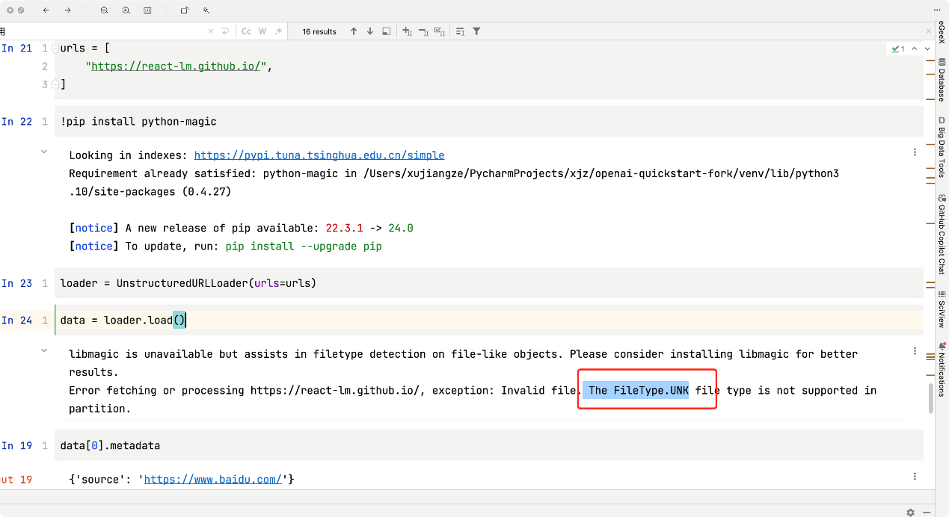

问题根源:

python-magic库不包含 Windows、Mac 和 Linux 所需的二进制包。然而，python-magic-bin叉子确实包含它们

A: 解决方案:

python版本>3.11

windows:

# uninstall what you initially tried, to avoid conflicts  
pip uninstall python-libmagic  
pip uninstall python-magic   
  
# install the working one  
pip install python-magic-bin

mac:

pip uninstall python-libmagic  
pip uninstall python-magic   
brew install libmagic

**其他人分享资源**

<https://colab.research.google.com/>

**是否有安卓等方法安装大模型**

<https://llm.mlc.ai/docs/get_started/quick_start.html>